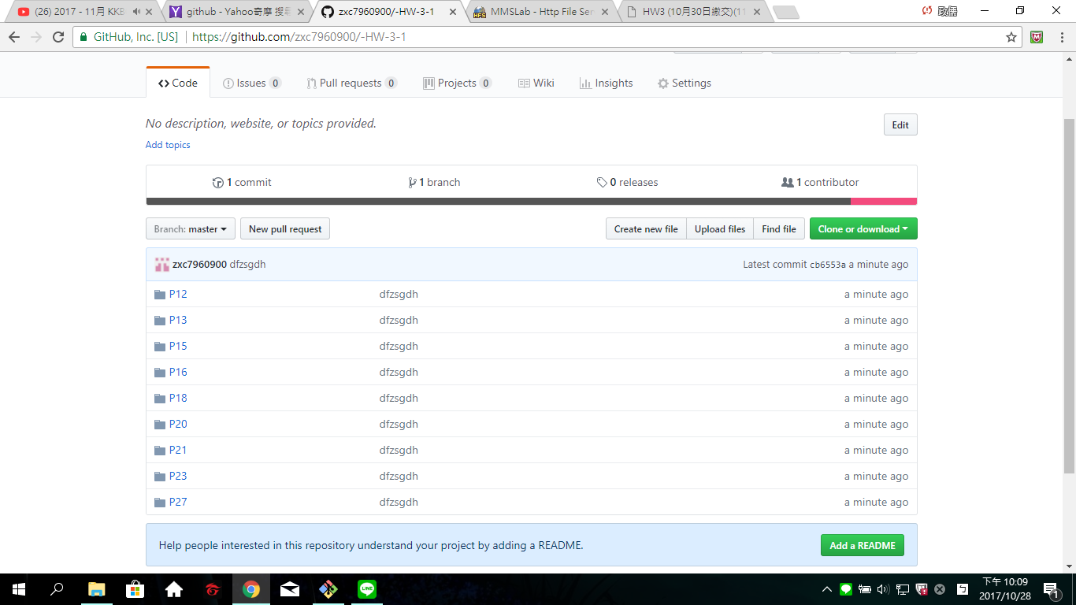

這次的作業比之前還要輕鬆，只要照著打就行了，下禮拜就要上機考了，雖然沒什麼把握，但我還是會好好複習的，最後感謝教授和助教的教導。